环境参数设定和动态天气
1. 版本信息 1
1.1. What’s New 1
2. 环境参数面板的各个环境设置 2
2.1. 环境 2
2.2. 雾Fog 3
2.3. 天空盒SkyBox 4
2.4. 云Cloud 5
2.5. 光晕 6
2.6. 远山 7
2.7. 光照 8
2.8. 动态天气DynamicWeather（DW） 10
2.8.1. 原理 10
2.8.2. 使用步骤 11
2.8.3. 拷贝关键帧 11
2.8.4. SetKey，删除 11
2.8.5. 播放 11
2.8.6. 特殊操作 11
2.8.7. 各个环境效果中能够Set成关键帧的参数 12
2.8.8. 注意： 12
3. 区域分块图 12
3.1. 使用方式 12
3.2. 注意 13
3.3. 多个区域分块图的使用 14
3.4. 区域分块图出错的检查方式 15
4. XXSetting.ini中各个项目的意义 15
5. 光晕 16

主要解释一下SceneSetting.ini文件和动态天气面板。

所有场景参数都在"工具>场景参数设置里面"。现在这个面板已经做成非模式对话框了，可以即时编辑即时看到结果。

版本信息

What’s New
V2.01——080222：可以直接预览在客户端的慢速渐变效果。参考“动态天气>预览”一节中“演示渐变”的说明
V2.0——080121：动态天气架构全部重写，面板优化，更正很多Bug

V1.043——070926：区域分块图在RISettings.ini中额外保存了Region的数量
V1.042——070826：区域分块图可以设定精度，客户端可以自动根据精度读入。参考3.3
V1.041——070813：光晕改进：1.旋转改成能够自动向着太阳。原来的旋转值也无效化了。
2.光晕片的大小在离屏或者太阳被遮挡的时候会变小，最小40%。虚拟体大小改成相对值。
3.光晕片在被遮挡的时候，会忽大忽小，原因是虚拟体是点，所以遮挡百分比是很离散的，我试过把虚拟体改成方形，但是大小变化太规则了，反而这种忽大忽小更像真实的光晕。如果觉得效果很怪再改回来吧。
V1.04——070806：光晕重构，能够使用动态天气。见5光晕
V1.03——070710：修正默认场景下无法添加地形的问题，见3.2。加入关键帧自动纠错的功能，见Error: Reference source not found
V1.02——070703：改进区域分块图的生成，加了两个参数，用于去掉像素碎片，具体参考3.1。由于正在整理动态天气的代码，动态天气的渐变可能有些不正常，不过不会影响以后的使用的。

环境参数面板的各个环境设置

环境
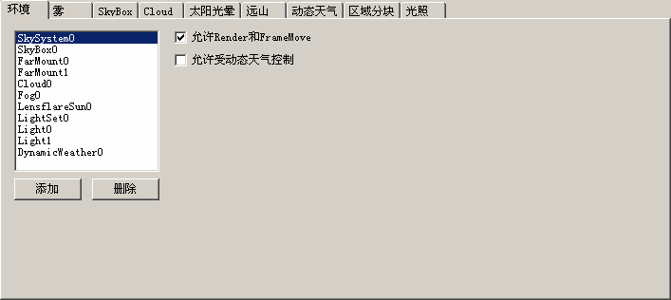

引擎的架构是这样的：云，天空盒，远山，等等都是不同的环境效果，可以动态添加。动态天气是其中一种环境效果，加上之后，能够控制其他环境效果。有些环境效果之间隶属关系，如：
天空盒，远山，云隶属于天空系统（SkySystem），Light0和1隶属于LightSet。
所以天空盒，远山，云，Light不是顶层环境效果。

- 添加：顶层的环境效果需要在环境面板里面添加。方法是点添加，在弹出的选择框中选择需要添加的效果。非顶层的环境效果可以在对应的面板里面添加和删除
- 删除：删除顶层的环境效果。
- 允许Render和FrameMove：禁止掉左边列表中选中的环境效果的Render和FrameMove。用于查Bug很方便。也可以用于单独观察效果。
- 允许受动态天气控制：禁止掉之后，动态天气的关键帧变化对其不起作用。

雾Fog
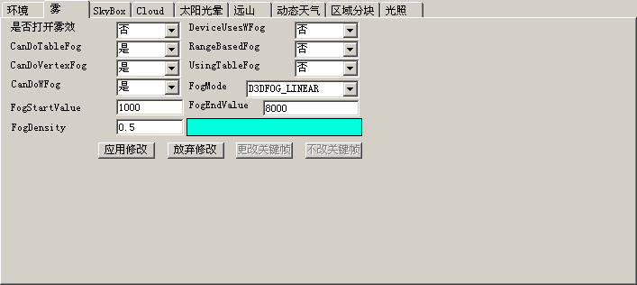
Fog控制场景中的雾效。

- 是否打开雾效：打开雾效
- 英文的CanDoTableFog到FogMode等选项：用户更改也无效，是设备属性。
- FogStartValue：雾的计算是 点的距离 / （FogEndValue - FogStartValue）。雾从镜头前面，等于FogStartValue的地方开始计算，到FogEndValue的地方最浓。单位和引擎通用单位一致——暂时应该是cm。
- FogEndValue：理论上FogEnd和FogStart之间约接近，雾越浓。
- FogDensity：对数次方的的雾才有效，不用管。
- 颜色块：编辑雾的颜色。

所有参数在点应用修改之后才会应用，点击之后，所有参数会立刻刷新体现变化。不点应用，切换面板之后就会重新从引擎载入参数。点放弃修改也会重新载入参数。

天空盒SkyBox

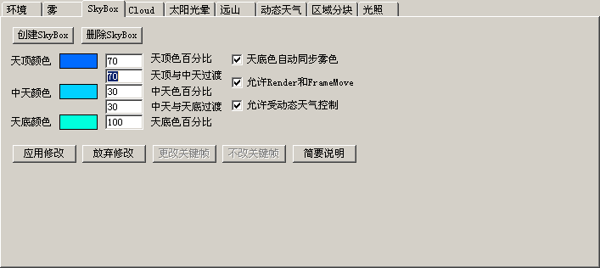

天空盒SkyBox隶属天空系统（SkySystem）如果SkySystem不存在的话，天空盒会创建失败。天空盒是一个由3个颜色，3个百分比，两个简便百分比控制的颜色渐变的球体。

- 创建/删除SkyBox：如描述。
- 天顶颜色，天顶色百分比：如描述。
- 中天颜色，中天色百分比：如描述。
- 天底颜色，天底色百分比：如描述。因为三个百分比决定了色彩分布，所以如果想天底色占据天球的一半的话，让天底色天底色百分比 = 天顶色百分比 + 中天色百分比就可以了。
- 天顶与中天过渡、中天与天底过渡：如果是0的话，颜色是突变的，很怪，所以要渐变，这两个值决定三个颜色之间的渐变多少。
- 天底色自动同步雾色：为了和远方裁剪平面融合，天底色应该和雾色一致。点击这个会让天底色自动和雾色同步起来。选中了之后就不能更改颜色了。更改雾的颜色会自动更改天底色。如果不使用动态天气，选中这个是没有问题的，但是如果使用动态天气的话，这个选中会阻碍动态天气的关键帧生效。所以最好的办法就是点一下让颜色同步，应用，然后再取消。这个麻烦的操作以后会被优化掉。

所有参数在点应用修改之后才会应用，点击之后，所有参数会立刻刷新体现变化。不点应用，切换面板之后就会重新从引擎载入参数。点放弃修改也会重新载入参数。

云Cloud

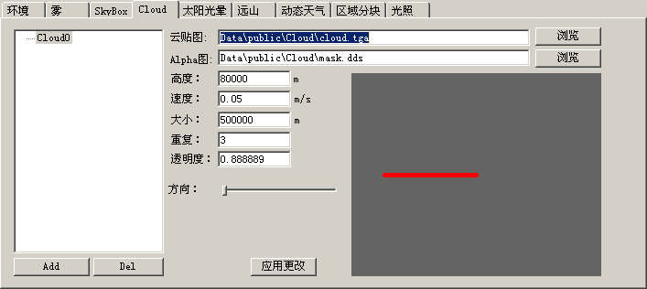

云Cloud隶属隶属天空系统（SkySystem）如果SkySystem不存在的话，天空盒会创建失败。云是一张很跨天空的运动贴图。

- Add/Del：添加删除云。
- 云贴图：云的色彩贴图。
- Alpha图：云要和天空盒配合起来，所以需要一张中间是圆形Alpha的贴图来让云在天边的地方渐变消失。一般用默认就好了
- 高度、速度、大小：如描述。
- 重复：云贴图的UV重复。
- 透明度：控制云整体的透明度。用于动态天气。动态天气切换云的方法暂时就是让一个云渐变消失，然后另外一个云渐变出现。
- 方向：控制云运动的方向。参考右边的控件可以直观的看到角度。但由于坐标系的问题，具体的方向还是请直接看画面输出。

所有参数在点应用修改之后才会应用，点击之后，所有参数会立刻刷新体现变化。不点应用，切换面板之后就会重新从引擎载入参数。点放弃修改也会重新载入参数。

光晕
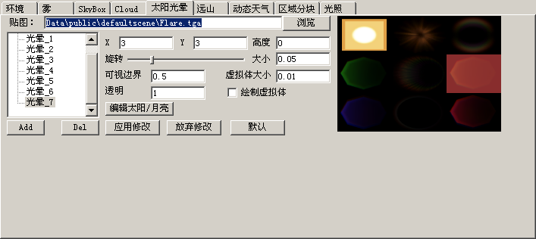
光晕分两个，一个是太阳光晕一个是月亮光晕。其实之间并没有什么不一样的。暂时他们被放到一个面板了。光晕的起始位置由SunLight即Light0决定，参考“光照”面板。
光晕是一个个公告板组成的，所有公告板共享一个贴图。排在前面的公告板先绘制。第一个公告板光晕_1是表现太阳或者月亮本身的，比较特殊，用于光晕_1的部分的贴图需要有Alpha通道。请参考默认的那张贴图。而其它部分是以叠加的方式映射到屏幕的，不需要Alpha通道。

- 编辑太阳/月亮：点击可以切换编辑太阳和月亮光晕。切换之后，在窗口标签上可以看到现在编辑的究竟是太阳光晕还是月亮光晕。
- Add/Del：光晕由不同的光晕片组成，左边的列表控制光晕片。选择某个光晕片，右边可以看见其参数。其中贴图，X，Y，是光晕全体的，和任意光晕片无关。
- 贴图：光晕的贴图是一张的，分成格子，由X，Y指定格子划分。其中用于光晕1的那部分需要有Alpha通道。
- 高度：指离屏幕正中间，摄像机正前面那个点有多远。值域是-1到1。如果是1的话，就是无限远。如果是-1的的话就是反向无限远。0的话就是屏幕正中间，摄像机正前面。错开不同光晕片的高度就可以错开光晕片的位置。
- 旋转：暂时无效。
- 大小：屏幕百分比。1就是屏幕大小（屏幕长宽中较大的值，一般是宽大点）。
- 可视边界：超过屏幕外，光晕开始衰减。这个值指超过屏幕外多少，衰减为不可见。如果是0.5，则指光晕在超过屏幕外0.5倍大小的地方不可见。
- 虚拟体大小：虚拟体用于产生光晕经过云和树之间的忽隐忽现的效果。如果虚拟体被遮挡得多的话，光晕会比较小和比较不透明。
- 绘制虚拟体：虚拟体本身是不可见的，为了方便检查，点上这个可以让虚拟体可见。
- 透明：控制光晕总体透明度，可以由动态天气控制。如果为0，光晕不可以见。这个值主要用于动态天气。在6点左右，让太阳光晕的总体透明度降为0，Light0降到远山后面遮住（不遮住的话，太阳变月亮太怪了），月亮光晕总体透明度变为1，就完成了太阳到月亮的切换。
所有参数在点应用修改之后才会应用，点击之后，所有参数会立刻刷新体现变化。不点应用，切换面板之后就会重新从引擎载入参数。点放弃修改也会重新载入参数。

远山
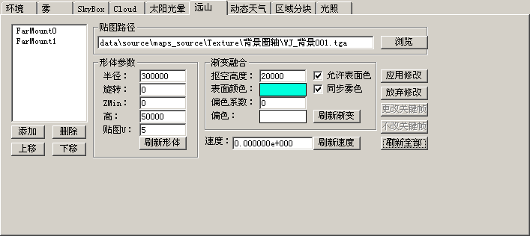
远山即远景卷轴。

- 贴图路径：如描述。如果不选“允许表面色”的话，贴图只有Alpha通道有效。颜色由表面颜色+偏色*偏色系数得到。
- 半径：卷轴半径。
- 旋转：卷轴旋转。
- ZMin：Z最小值，增加和减小这个值可以控制远山的Z轴上的高度。
- 高：卷轴高度。
- 贴图U：贴图横向重复次数。
- 抠空高度：程序可以自动在贴图下方加上一个渐变的透明Alpha。
- 表面颜色：为了和远方裁剪平面融合，表面颜色也应该同步雾色。
- 偏色系数：参考上面的颜色公式。
- 偏色：参考上面的颜色公式。
- 同步雾色：参考SkyBox的“天底色自动同步雾色”。
- 允许表面色：允许表面色之后，贴图的RGB通道生效。颜色不再由上面的颜色公式决定效果。
- 速度：速度不为0的话，远山卷轴可以转起来。

所有参数在点应用修改之后才会应用，点击之后，所有参数会立刻刷新体现变化。不点应用，切换面板之后就会重新从引擎载入参数。点放弃修改也会重新载入参数。

光照

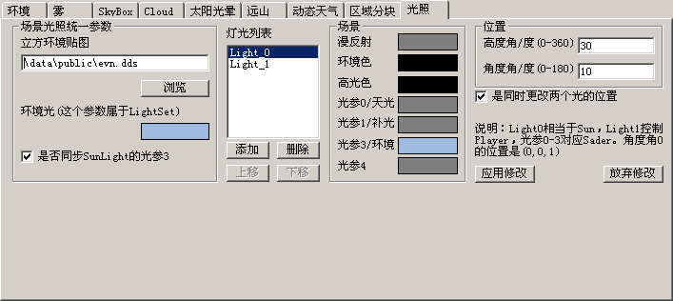
光照分3部分：第一部分：全场景的Ambient。第二部分：Light0，即太阳光。第三部分：Light1，人物光。其中全场景的Ambient控制没有Shader的物件的环境光。太阳光控制有Shader又不是人物的物件的光照，其中这种物件的Ambient由光的光参3决定。人物光控制人物的光照。
- 立方体环境贴图：如描述，不过好像不起作用了。
- 环境光：参考上面的说明。这个参数属于环境效果LightSet。如果使用动态天气，记得对LightSet打上关键帧，不然这个值不会变化。LightSet同时也是其它灯光的管理器。
- 是否同步SunLight的光参3：参考上面的光照模型的描述。没有Shader的物件和有Shader的物件的环境光部分可能是完全不一致的，因为没有Shader的受LightSet的Ambient（上面说的环境光）控制，而有Shader的受太阳光的光参3控制。所以最好把这两个参数设为一样。点上这个钩的话，改太阳光的光参3会自动改环境光，不过记得点应用修改。
- 灯光列表：暂时只有两个灯光。点灯光可以在右边看到对应的参数。每个灯光有漫反射，环境色，高光色，光参0-4，位置等参数。其中只有漫反射和光参3是能比较直观的看到效果的，其它取默认（环境色和高光色黑，光参0，1，4半灰）就好了。
- 漫反射，环境色，等7个颜色：只有漫反射和光参3是能比较直观的看到效果。参考上面的说明。做动态天气的时候，光设置这两个参数好了。
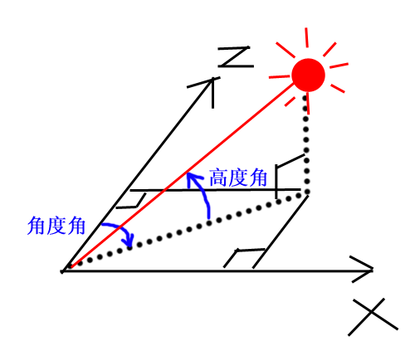
- 位置：控制灯光位置。高度角和角度角的值域分别是0-360（不能等于360），0-180（不能等于180）。见上图。高度角和角度角唯一决定了一个空间矢量。
- 同时更改两个光的位置：选中的话，改一个光的位置会连另外一个光的位置也改变。
所有参数在点应用修改之后才会应用，点击之后，所有参数会立刻刷新体现变化。不点应用，切换面板之后就会重新从引擎载入参数。点放弃修改也会重新载入参数。

动态天气DynamicWeather（DW）

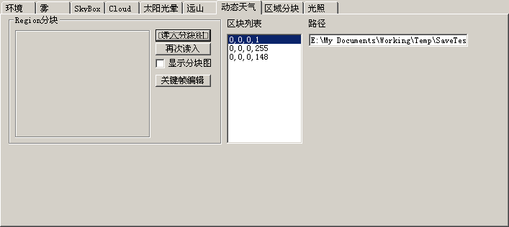

原理
这个面板主要用于加载用于动态天气的分块图。具体使用方式参考下面的“区域分块图”的部分。动态天气的分块图是区域分块图的一部分。点“关键帧编辑”可以打开关键帧编辑面板。动态天气的关键帧在“关键帧编辑”面板里面编辑。
先简要描述一下动态天气的原理。动态天气需要3个部分：1。已经存在的环境效果，如果天空盒等，在上面所说的内容中可以找到添加修改的办法。2。一张区域分块图，用动态天气面板加载。3。关键帧表，用关键帧编辑面板修改。
动态天气（一下简称DW）工作时，会检查人物脚底的位置，然后检查区域分块图，找到一个灰度（Region的索引号），然后在关键帧表中找关键帧。最后把关键帧应用到环境效果上。关键帧里面包含不同参数，这些参数是各个环境效果能变的参数的一部分。
看下面的图，可以看出，关键帧表是一个二维的表，横向是时间1-24，竖向是Region的序列号，对应区域分块图的灰度。当时间变化的时候，DW会在横向找关键帧。当区域变化的时候，DW会在竖向找关键帧，找不到就插值。
关键帧编辑面板不打开的时候，动态天气是照常执行中的，你走到哪里，动态天气会自动变化，如果有关键帧的话。同理，理论上打开编辑器1个小时就能看见天色的变化，不过我从来没有打开编辑器那么长时间过。打开面板之后，为了避免冲突，面板会自动把后台的动态变化暂时停止掉。不过你可以用面板上的滑块和播放按钮查看效果。
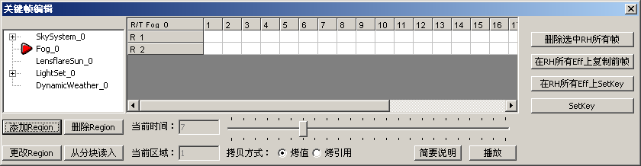

使用步骤
- 用动态天气面板，加载一张分块图。不加载也行，不过在客户端会看不到效果。
- 为动态天气的关键帧表设定竖轴，即加载Region序列号。你可以手工用添加/删除Region来更改，也可以用“从分块读入”来把分块图中的灰度读入。“更改Region”按钮可以更改选中的Region（用右边第一列的按钮来选）的序列号。
- 在左边选择一个环境效果。
- 点一下关键帧表左边第一列的R XXX可以直接让DW内部的当前区域设为你点击的那个区域。下面的“当前区域”可以看到DW内部的“当前区域”。本来DW内部的当前区域是是有人物脚底的位置得到的（参考上面的原理），但打开这个面板的时候，当前区域可以随便设。
- 把当前时间滑块左右拉到想设关键帧的时间上。在“当前时间”输入框可以看到时间。
- 用环境效果对应的面板修改环境效果。
- 在关键帧表中单击想要SetKey的位置，点“SetKey”，关键帧就设上了。
- 改环境效果，继续SetKey。

拷贝关键帧
关键帧可以拷贝，方法也是Ctrl+C，Ctrl+V。拷贝方式可以在面板下面选：“烤值/烤引用”。如果烤值，DW会新建一个关键帧，如果烤引用，DW会引用Ctrl+C那个关键帧。烤值和烤引用的不同就是烤引用的话，改一个地方，其它引用的地方会一起改。对于很多不想设置的关键帧，用烤引用的方式烤关键帧可以省很多力气。拷贝的时候，如果已经有关键帧，需要先删除，再拷贝。关键帧格子上面有个号数，引用的关键帧会有相同的号数。反之，有相同号数的关键帧都是相同的相互引用的。

SetKey，删除
SetKey的Set的位置是左边选中的环境效果的关键帧表中鼠标选中的那个格子。如果已经有关键帧，会直接修改那个关键帧。点Delete键删除单个关键帧。

播放
在关键帧表左边第一列的按钮点一下，切换当前区域到那个区域，然后拉滑动条到想要开始的时间。点播放就可以看到动态天气的效果了。再点一次就可以停止。

预览
改当前Region：在左边第一列显示为R xxx的格子上点一下就可以切换到对应的Region，其中R xxx的xxx就是Region序列号。
改当前时间：拖动当前时间滚动条。
无论是改时间还是改Region都可以实时看到效果。
点击一个关键帧可以直接看左边选中的环境特效的这个关键帧的效果。

如果选中“演示渐变”。则在改Region和改时间的时候看到渐渐变化的效果。改Region需要16秒左右变化过去，改时间的时候因为要用户感觉不出来，所以时间相当长，大约100秒。要看的话要耐性点。

动态天气如果遇到以下这些情况会取出中间状态，然后继续渐变：
一个Region切到另外一个Region，效果没有切完，又到了另外一个Region
切时间的时候到了另外一个Region，切Region的时候到了下一个时间。

简单的说，就是如果你从A Region走向B Region，系统慢慢的切环境效果，还没有切完，你就走向C Region的话，系统会取出A，B中间的效果，然后切向C Region。具体可以在“演示渐变”选中的情况下，用上面说的改Region，改时间的功能体验一下。

特殊操作
右边有几个按钮可以加速操作。都是对应当前时间，当前区域的，即当前RH。复制前帧可以方便连续的设关键帧，不过需要关键帧比较整齐才行。在所有Effect上SetKey方便一次调好所有环境效果，然后一次点就不用切效果点一下在切效果再点一下。删除可以一次删除。

各个环境效果中能够Set成关键帧的参数
天空盒：所有参数。
远山：表面颜色，偏色，偏色系数。
雾：颜色，StartValue，EndValue。
云：透明度。
Light0/1：所有参数。
LightSet：环境光。
太阳光晕/月亮光晕：透明度。

注意：
左边的面板中有些效果没任何参数可以设成关键帧，所以点了之后，右边不会出现关键帧表。如SkySystem，DynamicWeather。左边会有一个箭头指向当前选中的那个效果。
要使用动态天气，首先要在“环境”页中添加“动态天气（DynamicWeather）”。每个环境效果都可以选择“允许Render和FrameMove”和“允许受动态天气控制”两个选项，如果禁止掉某个效果的Render和FrameMove就可以让某个效果暂时隐藏，从而方便编辑。禁止掉动态天气控制之后，那个效果就会静止，不会自动变化。
以后所有环境效果都会做到这个面板里面，但暂时天空盒和远山还是需要在对应面板中添加。
天空盒、云和远山从属于天气系统，没有在“环境”中添加SkySystem的话，无法添加。添加SkySystem之后也要在天空盒和远山的对应面板中添加才能看到天空盒和远山。
V1.03——070710。加入新的纠错功能。打开关键帧编辑面板的时候，会自动停止动态天气的播放

区域分块图

使用方式
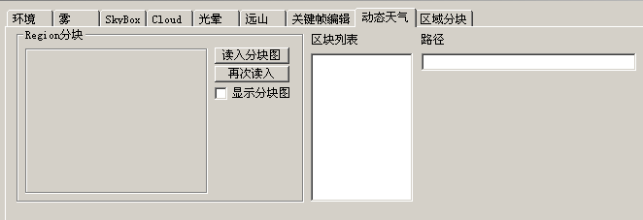
动态天气一页主要是修改场景分块图用的，但为了标识不同的区域，你首先需要一张用不同颜色标识不同Region的贴图。分块图是由然后用“读入分块图”读入，弹出的对话框要求参数：
容差：和附近的像素比较，灰度差多少会认为是同一种Region。
采样次数：1-3，一般取1，因为如果取比较大的话，弧线附近的边缘插值反而会带来不需要的像素（PS放大贴图的时候出现的那些插值像素，就是那么回事）。
蚕食像素碎片：默认取1，取0的话关闭这个功能。
PS：贴图在缩小的时候，如果你原来的贴图的两个色块之间完全没有任何插值像素（用色调分离之类处理掉），那么不需要这个。但是通常这是不可能的，因为PS和所有的软件都会自动平滑边沿的，除非你手工处理。把这个项目取成1可以去掉70%以上的插值像素。这些像素是区域分块所不需要的，因为我们的区域是To Be Or Not To Be的，没有自动的过渡区域。
色调分离：取你想要的色调数目，剩下的会自动合并到邻近颜色。默认取0，关闭这个功能。
如果分块图的颜色比较复杂，用“蚕食像素碎片”通常还会剩下一些没用的像素，因为如果插值边沿是直的，那就会产生连续的相同的插值，程序无法分辨究竟这些是不是有用的像素。你先看看你的分块图究竟有多少种颜色，然后填入这个选项就好了，程序会把过小的色块自动滤掉。这个功能应该结合“蚕食像素碎片”使用，光使用色调分离之前不先处理一下插值边沿的话，分离之后色调碎片一样多，不信可以用PS试试。
点“显示分块图”可以在左边预览。
右边“区域列表”显示了读入的分块图的灰度。这个灰度对应关键帧表的Region的序列号。
要修改的话，可以直接修改你原始的贴图，然后点再次读入，程序会使用相同的参数在相同的目录再次读入分块图。
但我推荐先保存了整个Map文件，然后就可以在Map的XXRegionInfo文件夹下面找到DWSplitMap.bmp。这个文件的每个像素对应了每个Region的灰度，你可以很方便的用PS直接修改每个Region。修改完之后，用“读入分块图”读入这个文件。
因为场景用的分块图是唯一的且必须的，所以会自动绑定场景保存。如果保存Map文件不方便的话，可以试试在“区域分块”那一页找到对应的那个分块图，然后在那可以用“保存”按钮单独保存分块图。另外也可以用一个空场景来使用这个功能，这样保存Map文件可能要方便一些。反正如果是用于动态天气的那张分块图的话，只要覆盖DWSplitMap.bmp就可以了。要注意一个像素对应一个Region，不然会自动伸展贴图，可能会得到不想要的结果。
当你在场景中移动的时候，会自动检测摄像机下面的Region，然后找分块图对应的像素（场景原点是分块图的左下点），取得灰度，然后在关键帧表中找对应的Region序列，最后得到关键帧。
为了方便检查当前Region，可以使用高度图地形转换工具的加载蒙板功能把分块图帖到地形上面，那你就可以方便的看见当前Region了。因为Region分块图是以像素为单位标志Region的，所以贴到地形上的时候可能会因为D3D的自动插值搞得白的地方有点灰。

注意
区域分块图的读入失败：通常是因为无法从地形模块读入正确的地形大小引起的。如果当前场景中没有地形，请使用一下功能添加默认地形：“顶视图 > 地形管理 > 加载默认地形”

多个区域分块图的使用
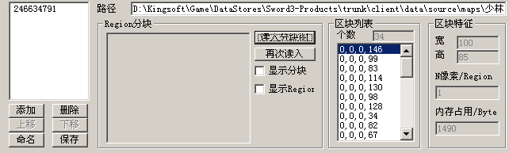
“区域分块”面板的用法和前面的那个是一样的，不同在于可以编辑多张分块图。
这个工具只是为了让你可以方便的编辑和场景Region像素同大小的分块图而设的，里面的项目你必须自己按“保存”按钮保存，不会自动随场景保存。保存过后你就可以删除掉项目以释放内存了，因为除了动态天气用的那张分块图，其他的是不会直接被场景用上的。
左边可能有一个项目是动态天气用的那张分块图，辨别方法是路径可能最后是DWSplitMap.bmp，而且你是无法删除掉这个项目的。
保存了分块图之后，你可以打开PS修里面的像素，然后用“再次读入”（如果是读入的相同路径相同文件）或者“读入分块图”再次读入这张贴图，这样就会看到修改之后的效果。用高度图地形转换工具可以把贴图蒙到地形上，这样看起来方便些。以后会考虑能直接在这个面板上把贴图蒙到地形上。
以后可能会合并上面两个面板。
我们不会在编辑器中做出能够直接修理分块图像素的工具，这是因为一个是我们不可能比PS做得好，另外项目很紧，实在是没有时间做这样的工具了，请大家见谅。
070826——1.042版本中，
读入分块图的时候，增加一个参数：“像素每Region”——原来是1个像素1个Region的，现在可以设定精度，最多16个像素1个Region，即1米一个像素。事实上我的实验结果是这个参数填8就足够了。请尽量减小这个参数，因为这个参数没增加一倍，内存占用直接增加一倍。
Region分块的部分增加一个“显示Region”的功能，打上勾之后，编辑器的左上会显示当前Camera在当前选中的分块图上对应的Region的灰度，这样就可以很容易在编辑器中检查精度了。
区块列表上面增加了一个“个数”栏，可以直接看到区块个数。右边增加了区块特征，可以直接看到区域分块图的宽，高，多少像素每Region，和内存占用。
保存分块图之后，会在分块图对应目录下生成RISettings.ini，里面保存了分块图的精度。注意这个文件要和分块图放在一起。一个目录下面只会生成一个RISettings.ini文件。
由于这个文件的存在，客户端现在可以自动根据这个文件进行分块图的不同精度的载入。所以客户端现在也能随意设定精度，只要记得提交这个文件就可以了。
以上功能在周六的时候已经提交和经过基本测试了。
070926——1.043版本中
因为读入分块图的时候，客户端得到的Scene是错误的，从而引致得到错误的Region的数量，所以分块图就都错掉了。现在为了避免这种情况，在RISettings.ini中增加一个项：RegionCountXZ=44,44。用来记录Region的数量。使用编辑器生成分块图，保存的时候会自动保存这个项。

区域分块图出错的检查方式
找到相关地图XX.map所在的文件夹。找到里面和map同名的XXRegionInfo文件夹（如“稻香村.map”对应“稻香村RegionInfo”），
- 里面应该有三个文件：DWSplit.bmp——动态天气的分块图，RLSplit.bmp——区域分块图，RISettings.ini——分块图的特征描述。首先应该确认这些文件的存在
- 因为区域分块图的精度是8，所以应该比DWSplit.bmp的大小大8倍才对，如果不是就是错误。
- 检查两个贴图的颜色和minimap文件夹中的area.tab里面填的数据的对应关系，如“稻香村.map”就应该检查“稻香村minimap”里面的area.tab。
- 检查RISettings.ini，里面应该有类似这样的数据：
[RLSplit]
HowManyPixelsPerRegion=8 //精度
RegionCountXZ=100,85 //Region数量
只要用编辑器生成分块图就会正确的写入这些数据，手工填写也没有关系。Region的数量基本就是DWSplit.bmp的大小，因为它是1个Region对应1个像素。也可以找吴云要这些数据。

XXSetting.ini中各个项目的意义
每个Map文件同目录都有一个Setting.ini文件，里面是所有环境效果的参数：
[KG3DEnvironment]
EnvEff0=2020
EnvEff1=2040
EnvEff2=2100

这段话表示加载哪个一级环境特效：2040-雾（事实上不写也会默认加载，不过默认加载的版本默认不打开雾效）。2020-天空系统，包括天空盒，远山和云。2100-动态天气，暂时客户端如果打开动态天气的话，晚上上线就真的会显示为晚上，但灯光没有完成，所以会很怪，最好提交的时候把这句话删掉，这并不会影响做好的关键帧。

[KG3DEnvEffTI_DescStruct]
m_fBoostFactor=1.000000
m_dwCurHour=0
第一项是加速度，如果改了，动态天气会一打开就维持这个加速度，意义是比现实时间快几倍，建议1000以内，太大反而看不到效果。0.1-10000
第二项是当前时间0-24，0的话取系统时间，1-24的话，打开场景就默认从那个时间开始动态天气。
提交上去的文件应该维持1和0，这两个选项只是给编辑器编辑动态天气的时候用的。

[KG3DEnvEffRegionInformer]
m_nGetTimeGap=24
m_fGetRegionInfoTimeGap=1800.000000
BroadcastWhenEncounterSameRegionCount=2
CurRegion=0
第一项不要修改
第二项是多长时间检查一次当前Region，单位是毫秒，1800是1.8秒比用户走过一个Region所需要的2秒少一点点。
第三项是进入多少次同一种区域才切换动态天气效果，用于处理用户不断的跨越不同的区域设置的情况。
第四项是当前Region，0的话是使用当前摄像机位置下的Region，1-255是使用Region分块图来取得当前Region，如果关键帧表中不存在这个Region就使用关键帧表最后一个。

光晕
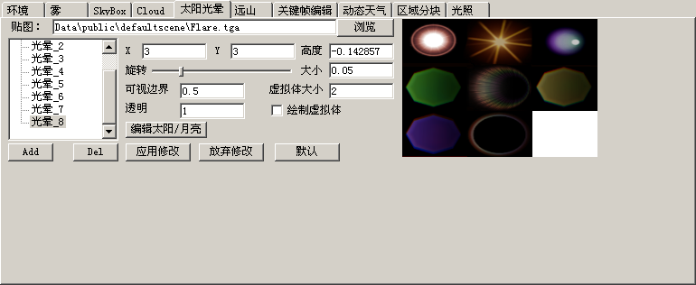
暂时光晕分“太阳光晕和月亮光晕”分别对应环境面板中添加的LensFlareSun和LensFlareMoon。用“编辑太阳/月亮”按钮就可以切换编辑两者，切换之后可以看见属性页的标题会发生相应的改变。下面是参数说明：
左边光晕列表：光晕事实上是由一串的光晕片组成的，用Add和Del可以增删光晕片。其中第一片是特殊的，在绘制的时候不会产生遮挡效果，应该用于表现太阳和月亮本身。右边有些参数是对应光晕片的，在这个列表中选中想编辑的光晕片，在右边修改之后，点“应用修改”就会应用编辑结果。
贴图：每个光晕只使用一张贴图，所有的光晕片分别使用贴图上面的一部分。
X，Y：把贴图分成几乘几。
高度：浮点数，0指光晕片会位于摄像机正前方，1指光晕片会位于真实太阳位置，负数和超过1的数都是可以的。
旋转：光晕片旋转幅度。V1.041，无效化了，现在能很好的根据太阳角度来自动旋转。
大小：浮点数，0代表没有大小，1代表整个屏幕大小，可以超过1
可视边界：代表太阳的光晕片在屏幕内部的时候，光晕透明度是100%，随着太阳的位置离屏幕边界越远，光晕会越来越透明。这个可视边界的意义是：太阳离开屏幕多少的时候，透明度变为0。这个值是浮点数，应该在0-2之间，但超过也是允许的。
虚拟体大小/绘制虚拟体 ：光晕在树缝之间会根据透过率进行透明度削减，透过率基准是虚拟体的绘制百分比。当前使用的虚拟体是一堆点。打开“绘制虚拟体”的话会看见这些点。透过率只对非第一光晕片有意义（太阳被遮住了太阳本身不会消失的，消失的只有其它光晕），所以如果没有第二光晕片的话，绘制虚拟体没有效果。虚拟体大小是相对的，可以自己试试不同的值，看看屏幕效果。V1.041，虚拟体大小改成相对值了，1就是屏幕大小。
透明：动态天气只能影响这个值，这个值对太阳和月亮本身的第一光晕片都是有效的，即晚上的时候，太阳会渐渐变淡，月亮会渐渐出现。这个值整体影响所有光晕，1是可视，0是全透明。
右边的贴图预览：选中一个光晕片，在右边的贴图中的一个格子中点一下就可以切换这个光晕片的贴图。

注意：第一个光晕片应该是用来表现太阳或者月亮的本体的，所以混合方式是普通Alpha混合，而其它光晕片的的混合方式是叠加，所以光晕贴图中，表现第一光晕片的部分要有Alpha通道。另外第一光晕片不受离屏衰减和遮挡衰减的影响，原因同上。

有什么问题或者bug请联系RTX-chentianhong

